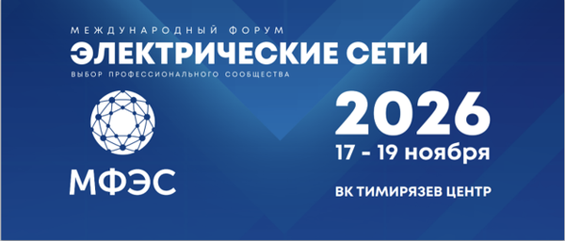
Уважаемые ветераны энергетики!

Открыта регистрация на 29-й Международный форум
«Электрические сети».

МФЭС’2026 - Международный форум «Электрические сети» - рабочая площадка для демонстрации передовых решений и обсуждения ключевых задач электросетевого комплекса.

КОГДА: 17 – 19 ноября 2026 года.

ГДЕ: ВК ТИМИРЯЗЕВ ЦЕНТР,
Москва, Верхняя аллея, 6с1.

К участию в МФЭС приглашаются научные, проектные, строительные, эксплуатационные организации электросетевого комплекса России и других стран, производители электротехнического оборудования, элементов ЛЭП, разработчики и производители средств автоматизации,
связи, диагностики оборудования, учета электроэнергии, разработчики и производители программного обеспечения, образовательные
учреждения и отраслевые СМИ.

Зарегистрировать на форум бесплатно можно на сайте:
https://expoelectroseti.ru/
далее на сайте выбираете кнопку «зарегистрироваться на форум для посетителей», после успешной регистрации электронный билет приходит к Вам на указанную электронную почту.

